**Nama : Lamalo, Prety Marchela**

* **Create database dan table**

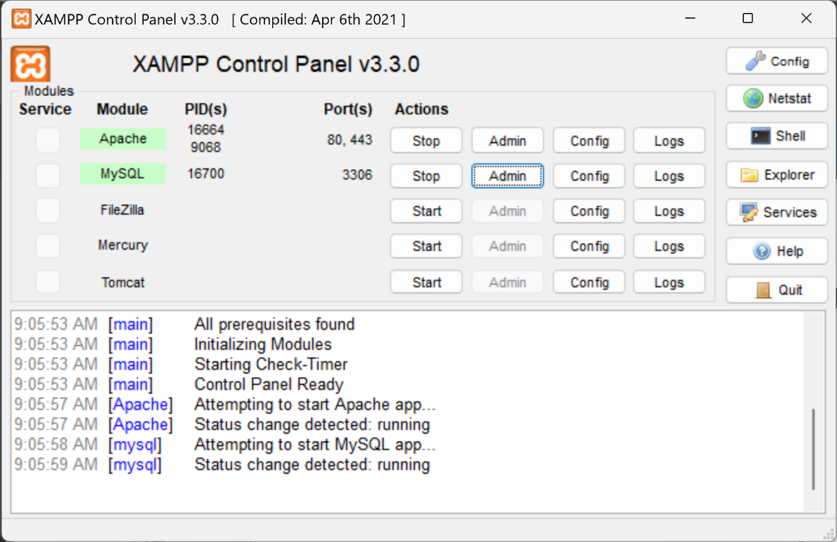

* **Buat database baru dengan nama “db_unklab”**

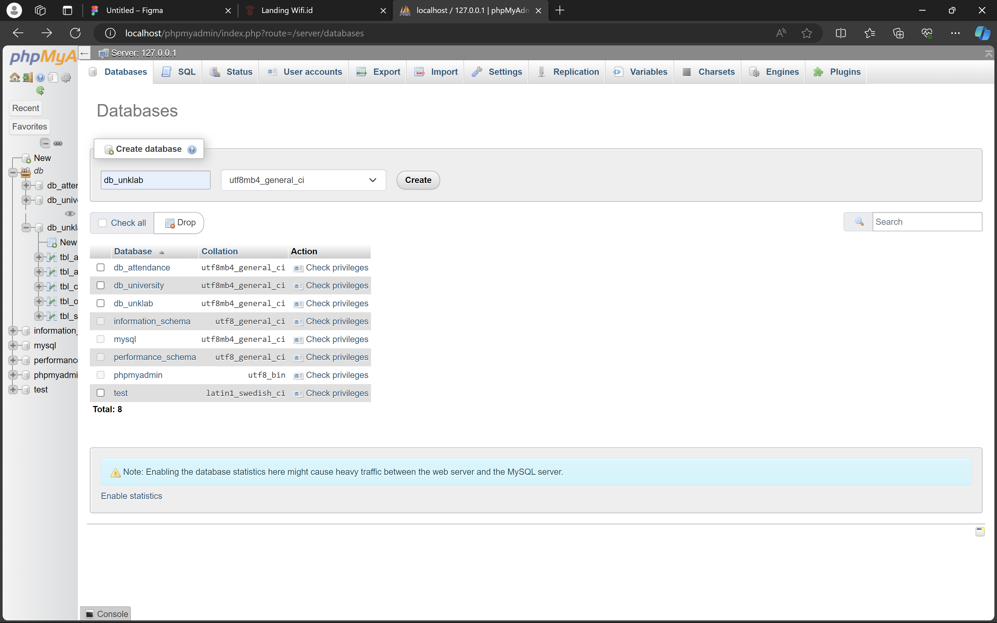

* **Buat table tbl_students, tbl_operator, tbl_classes, tbl_attendance_list, dan tbl_attendance_history:**

*tbl_students*

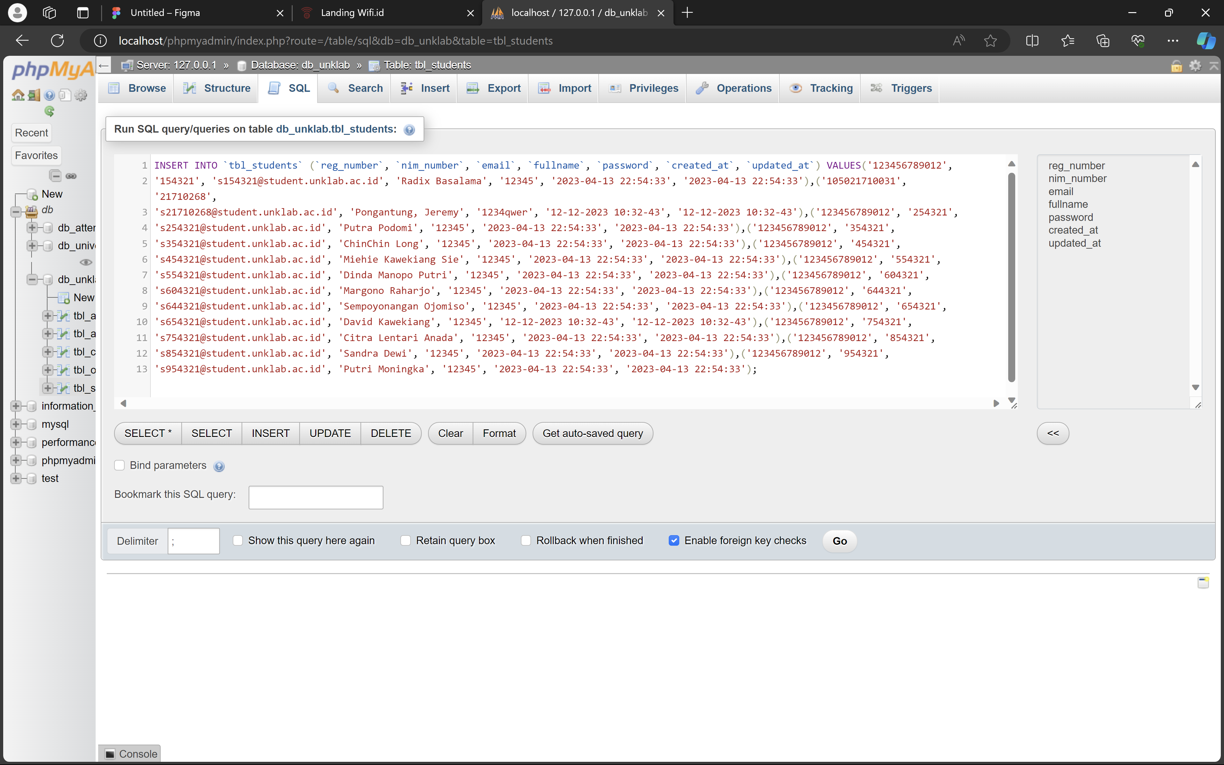

*tbl_operator*

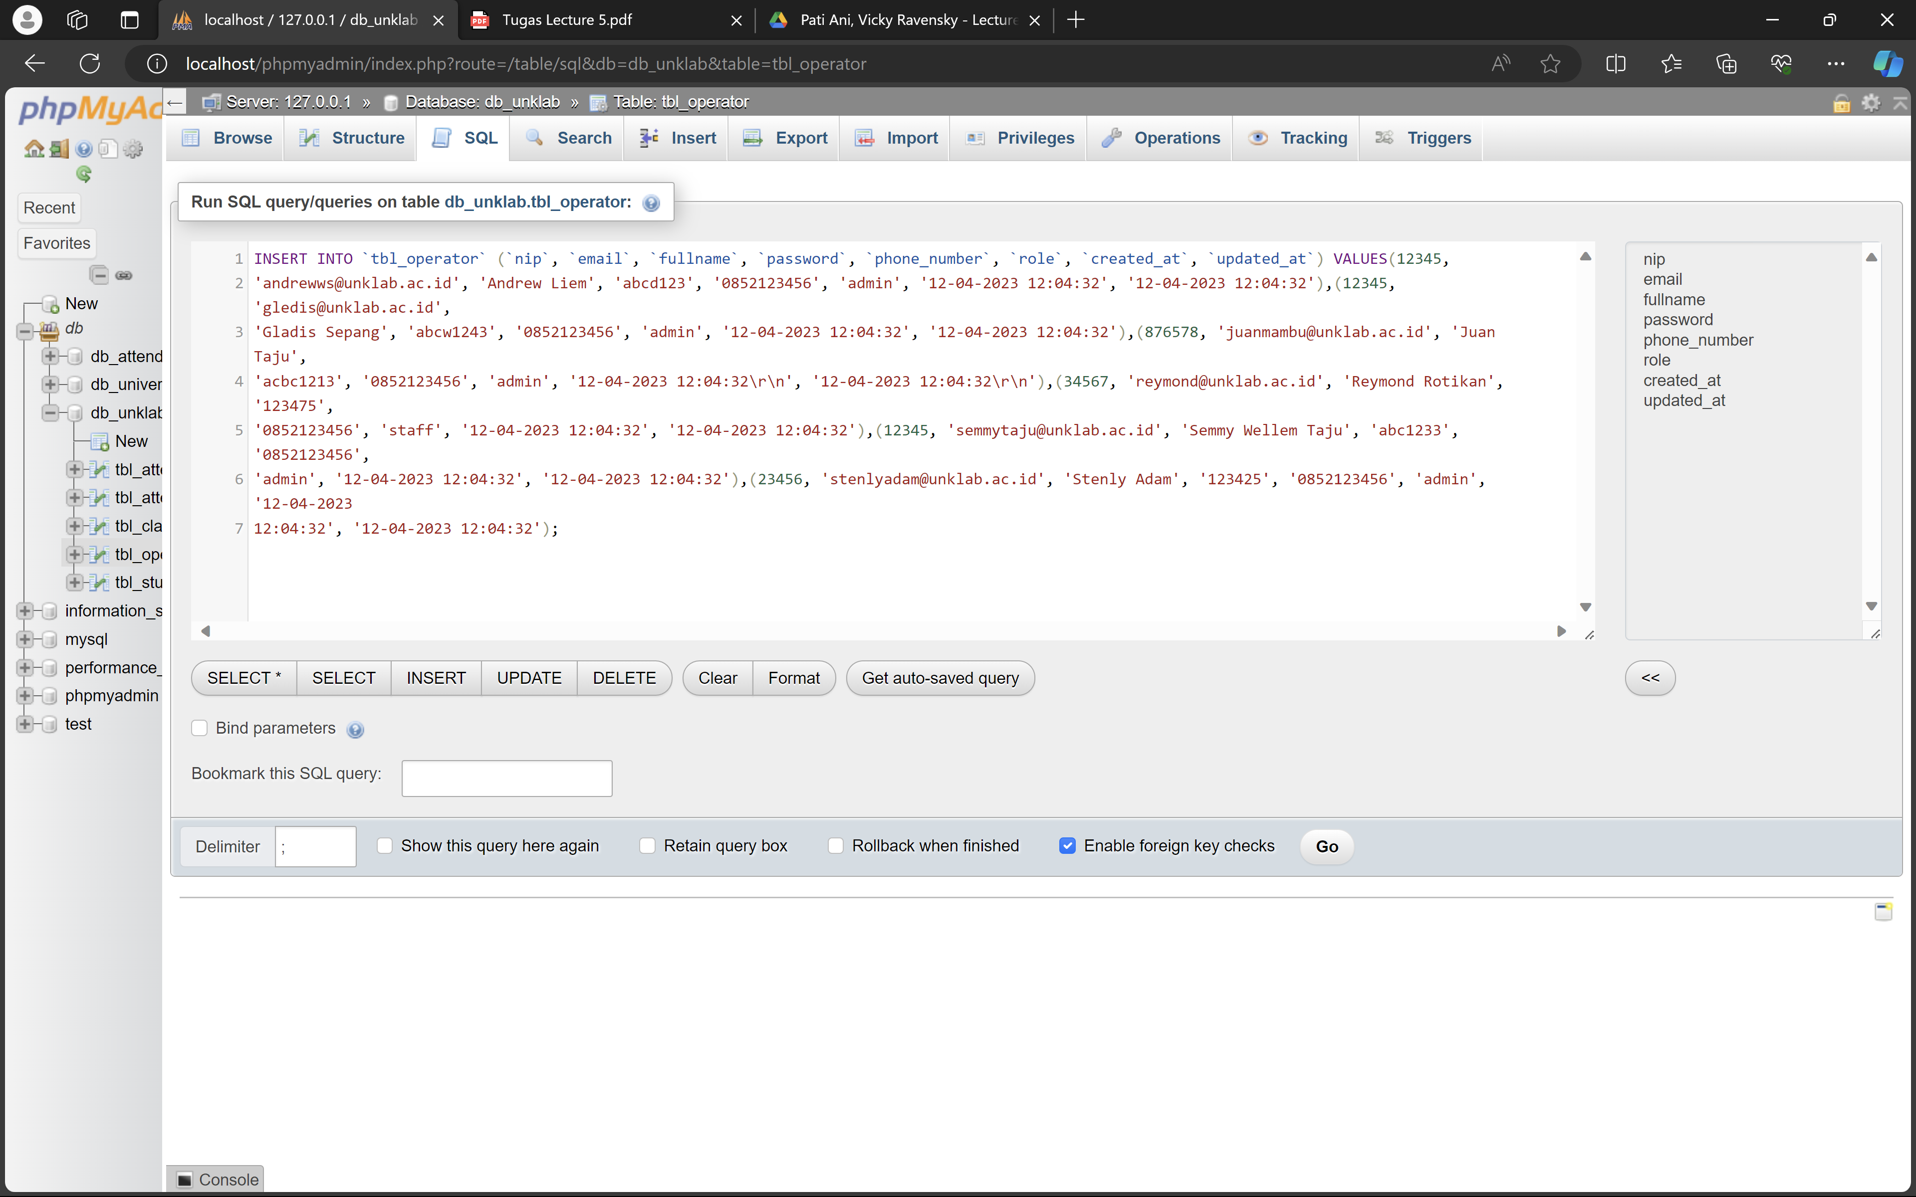

*tbl_classes*

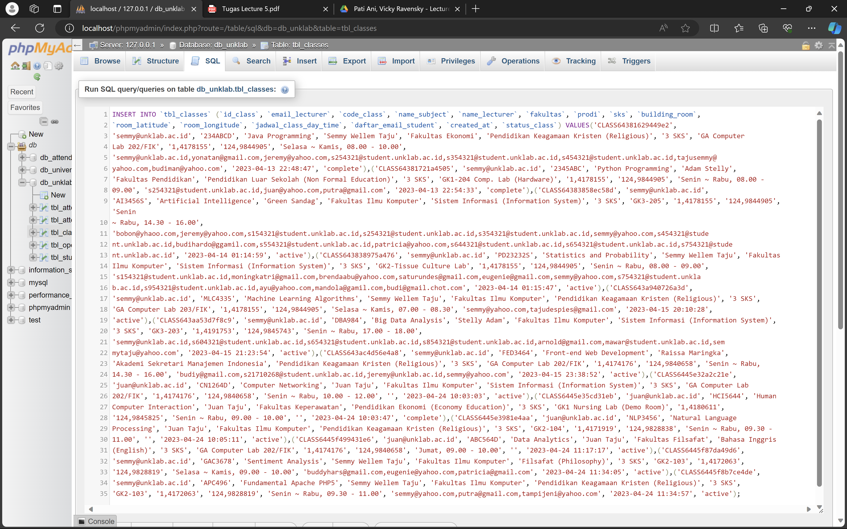

*tbl_attendance_list*

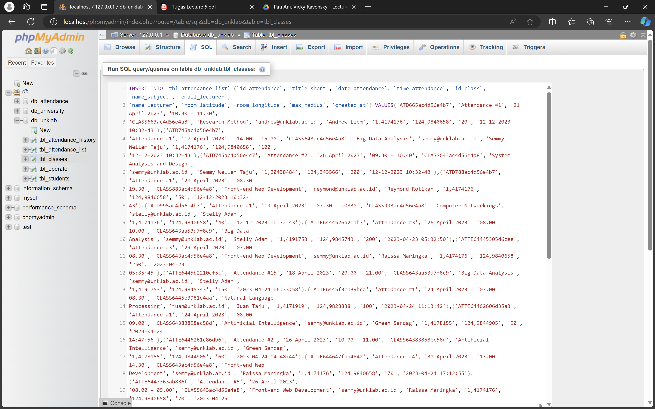

*tbl_attendance_history*

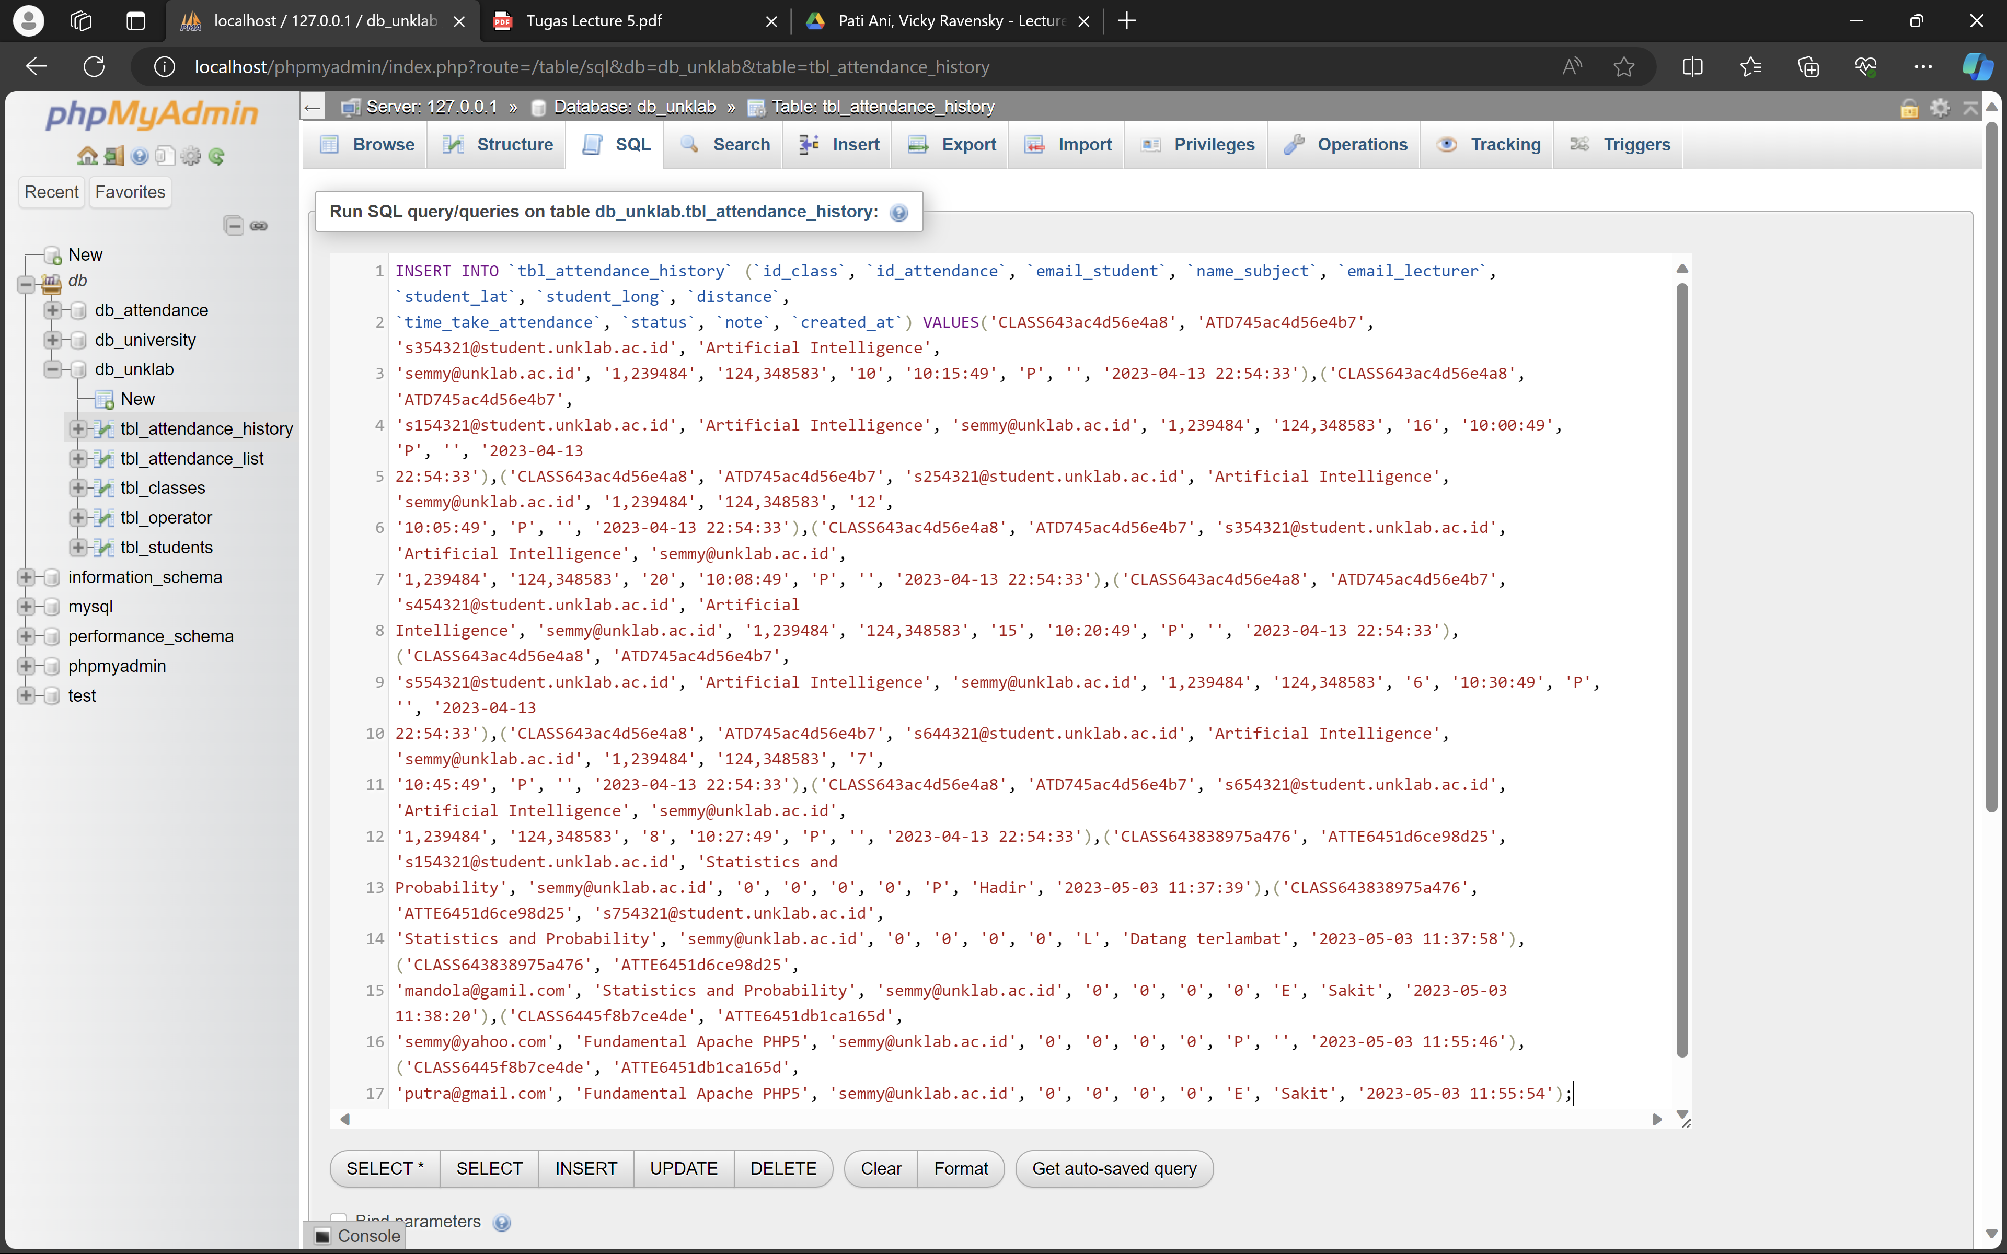

Terdapat 5 table dalam “db_unklab”

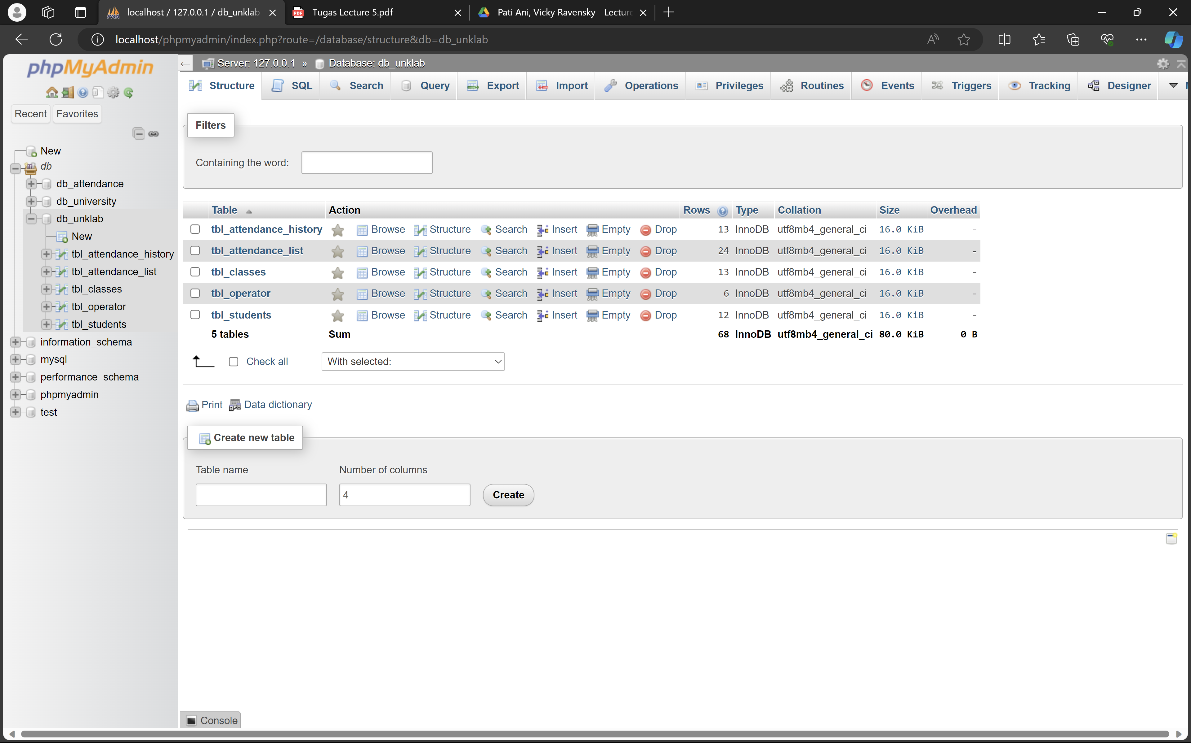

Setelah itu kita export database.  
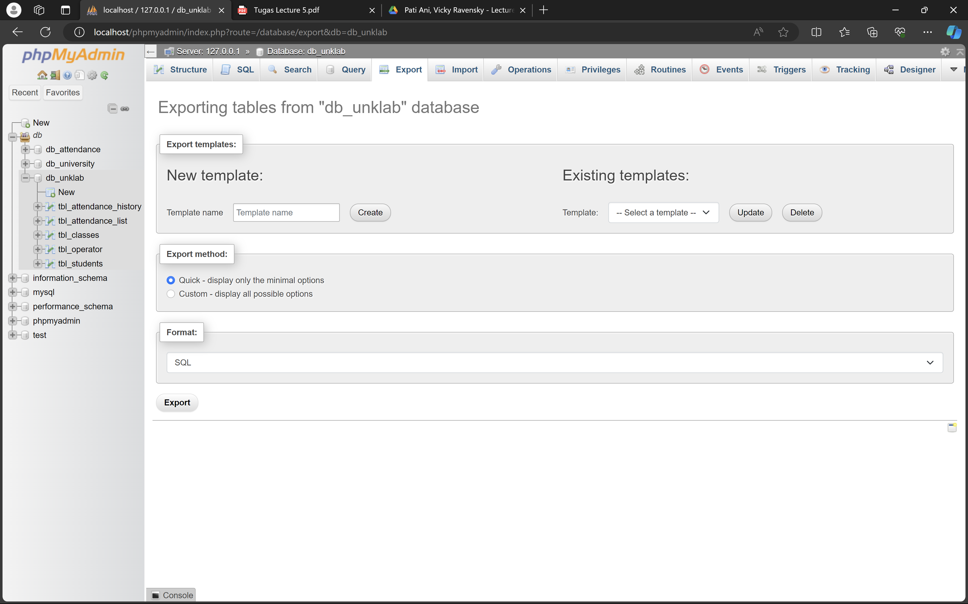

Setelah menekan export makan system akan langsung mendownload secara otomatis file dengan nama ***db_unklab.sql***

Ini adalah backup file yang telah didownload.

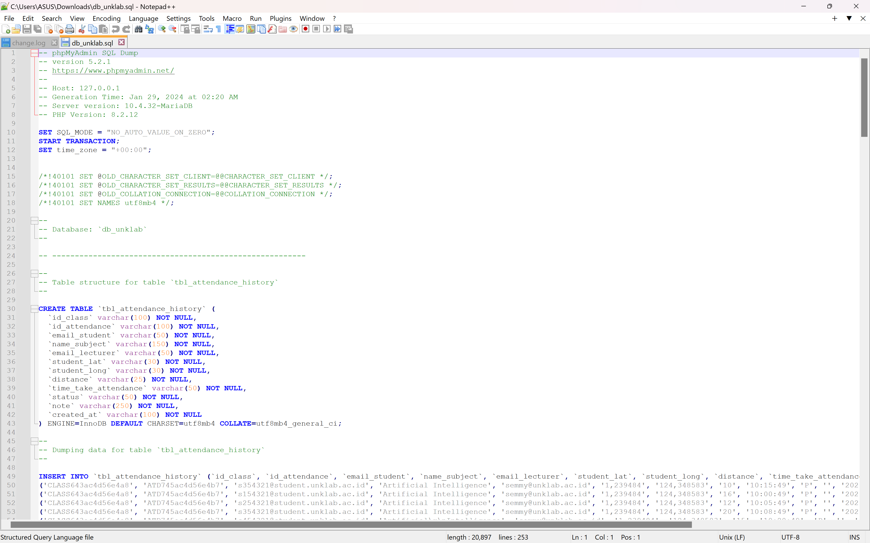

* **Display data via browser**

*File “viewstudents.php”*

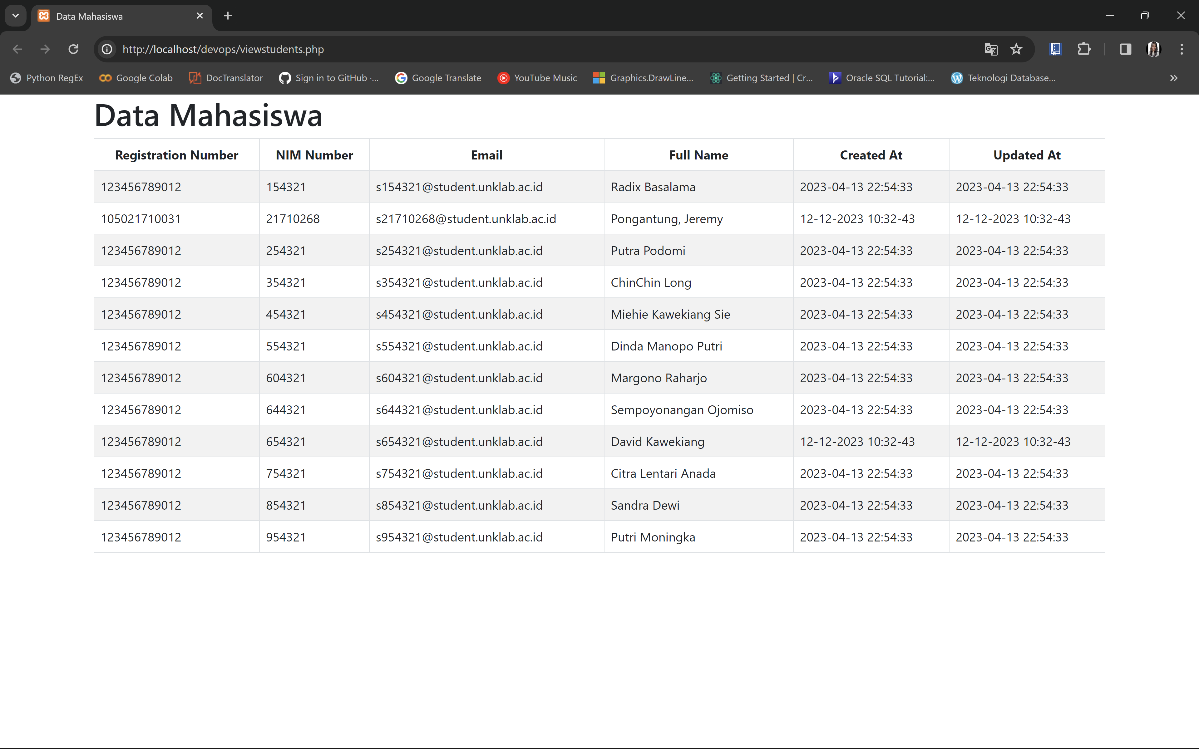

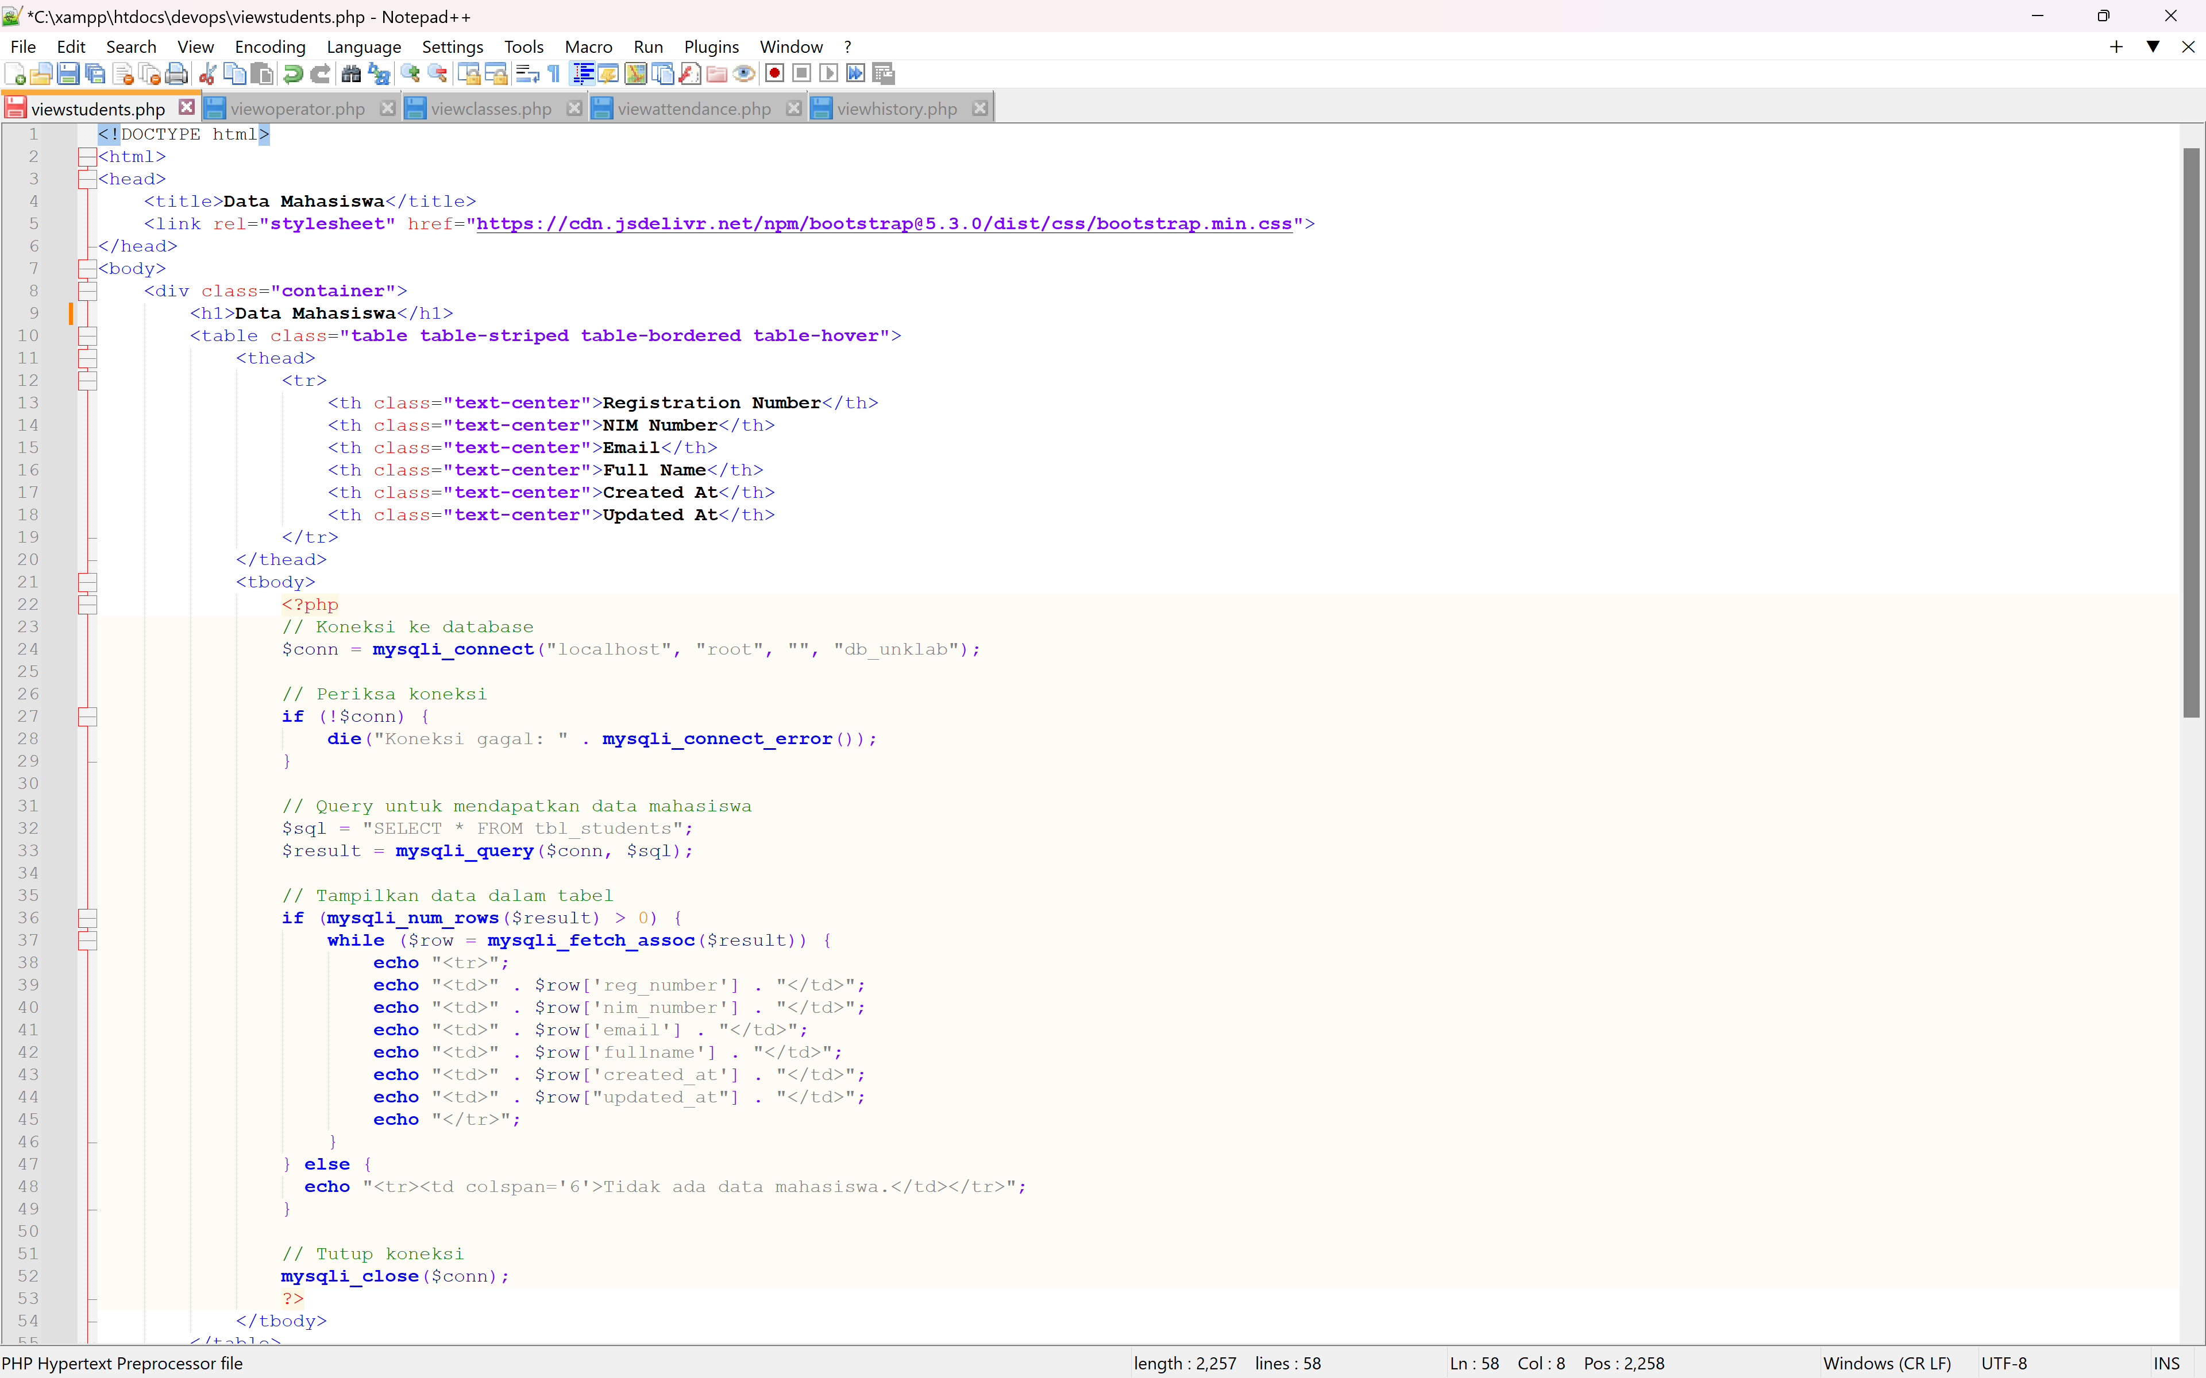

*File “viewoperator.php”*

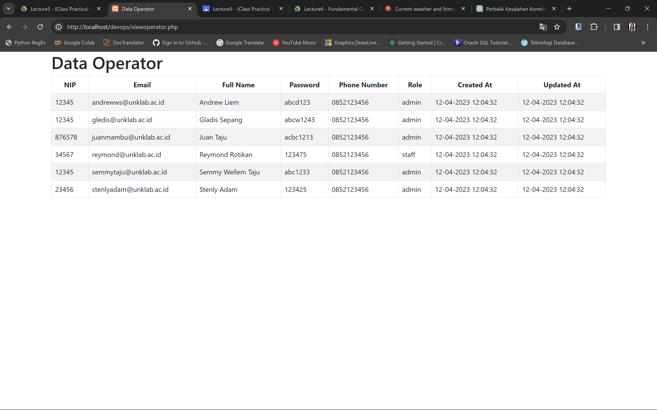

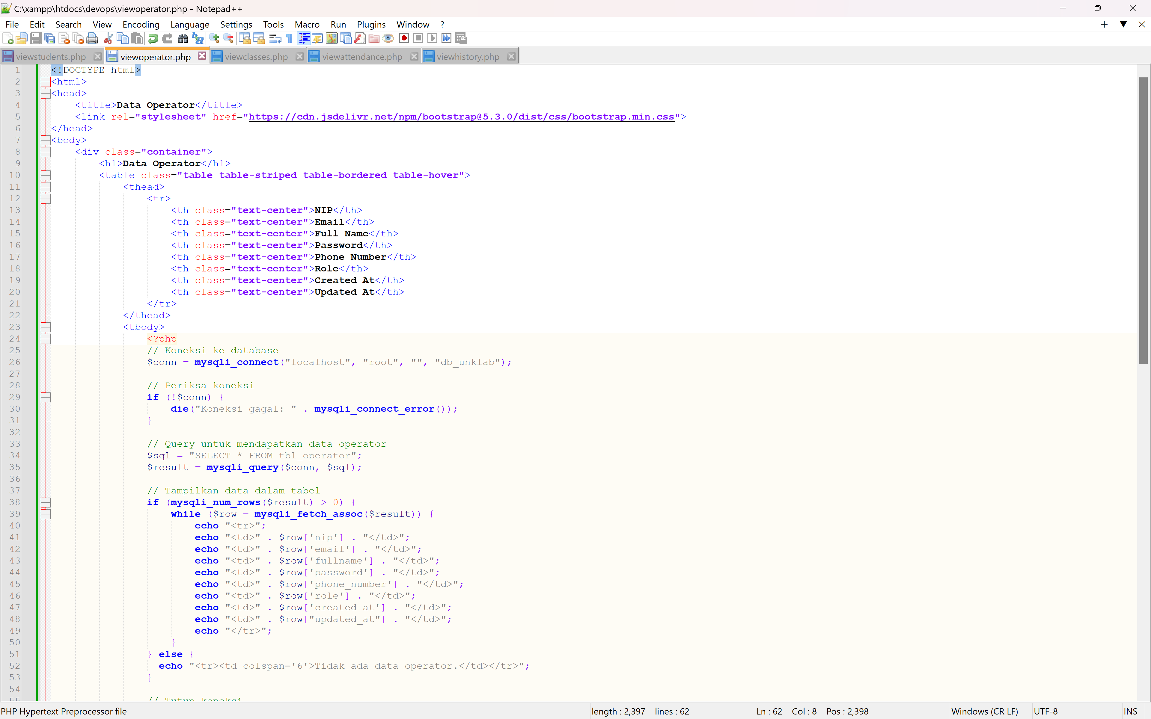

File “viewclasses.php”

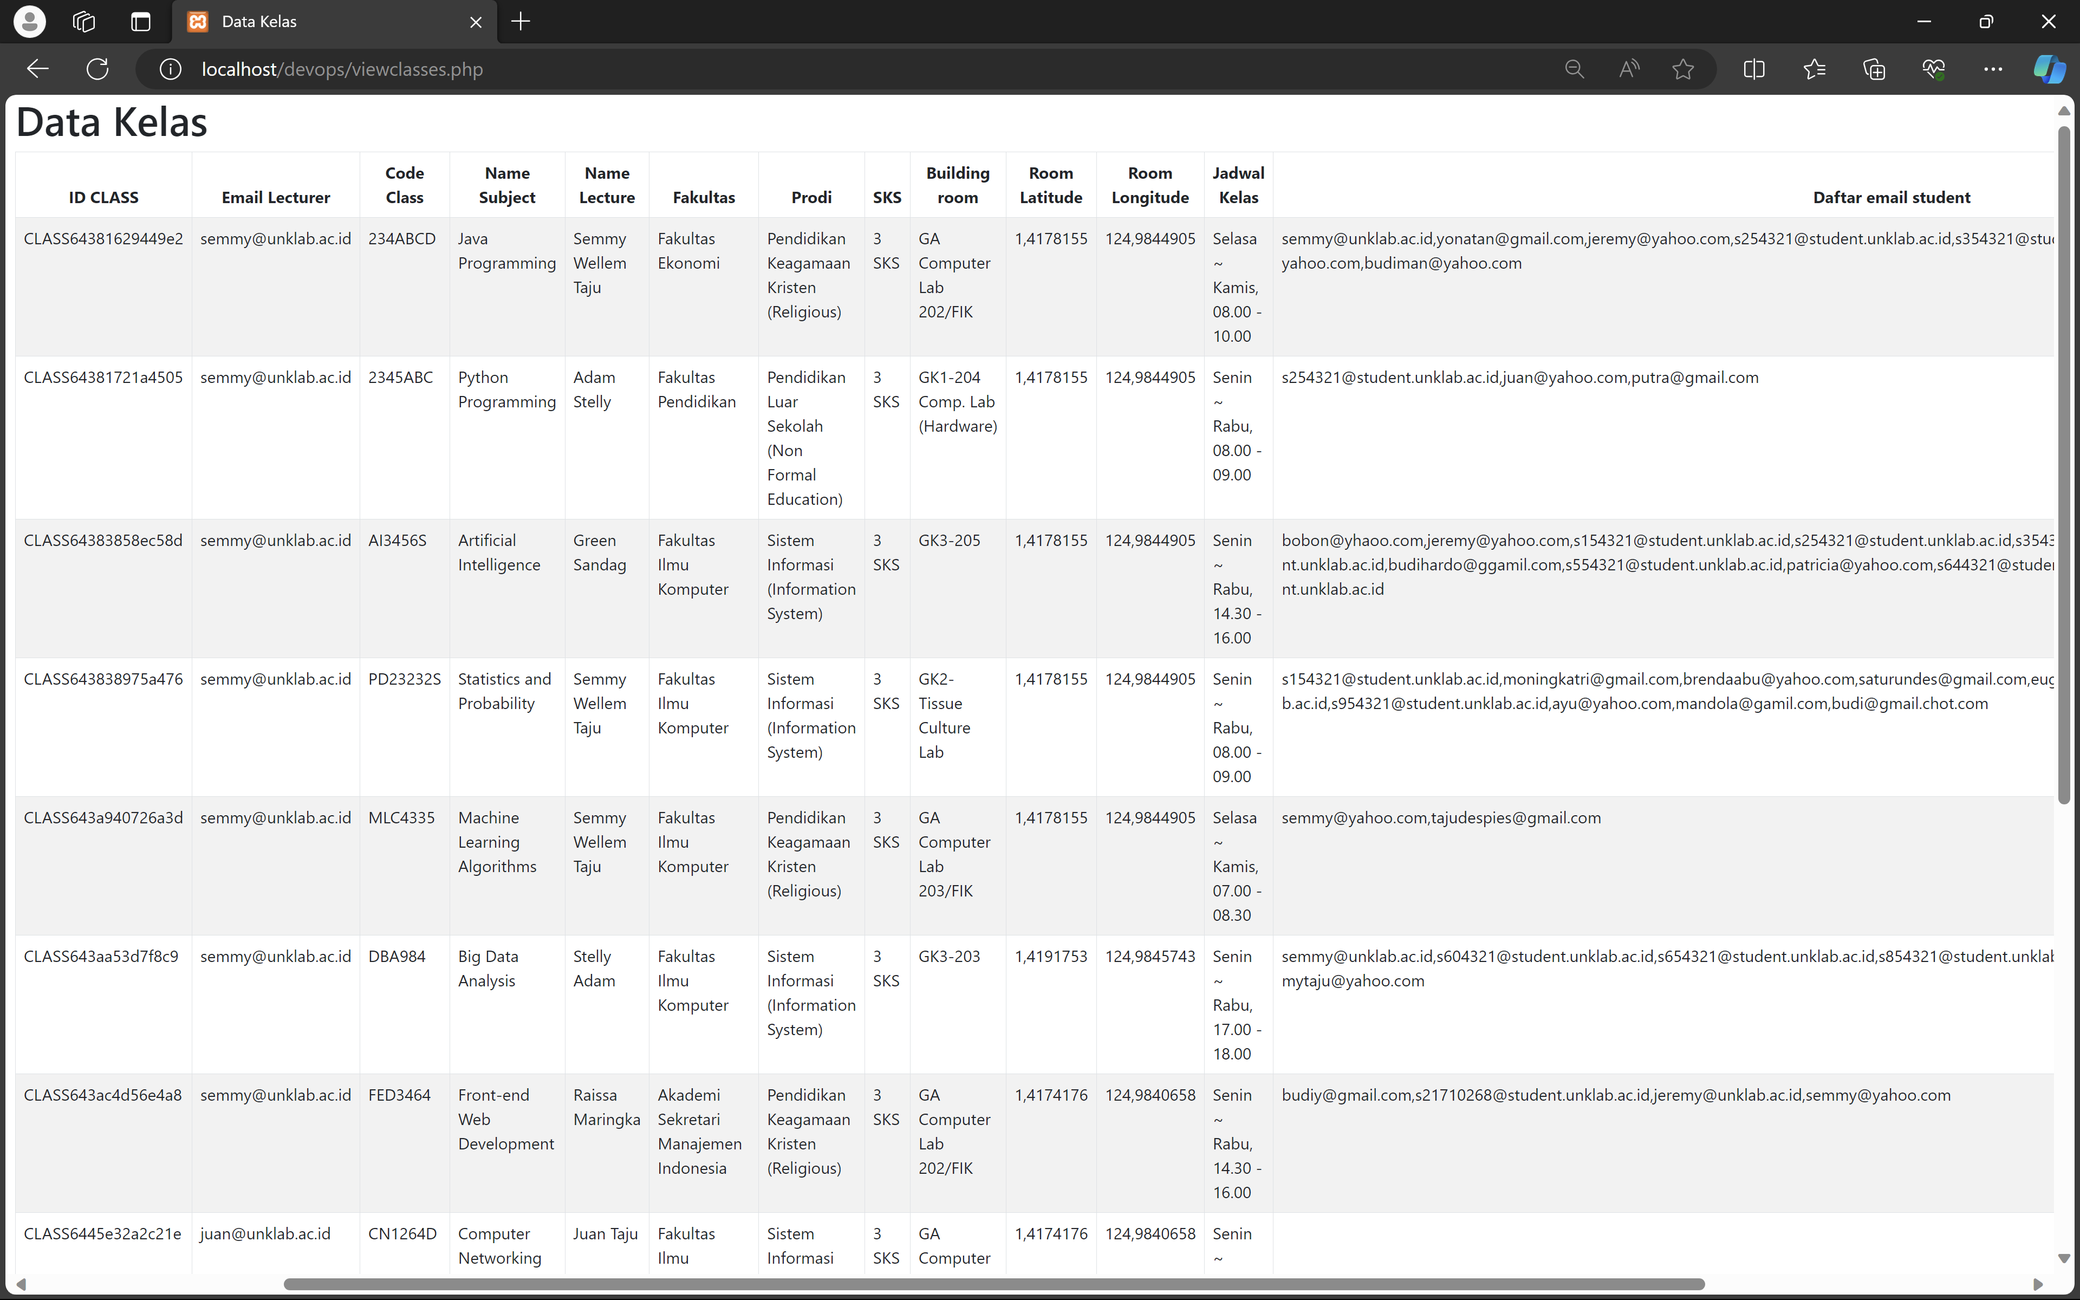

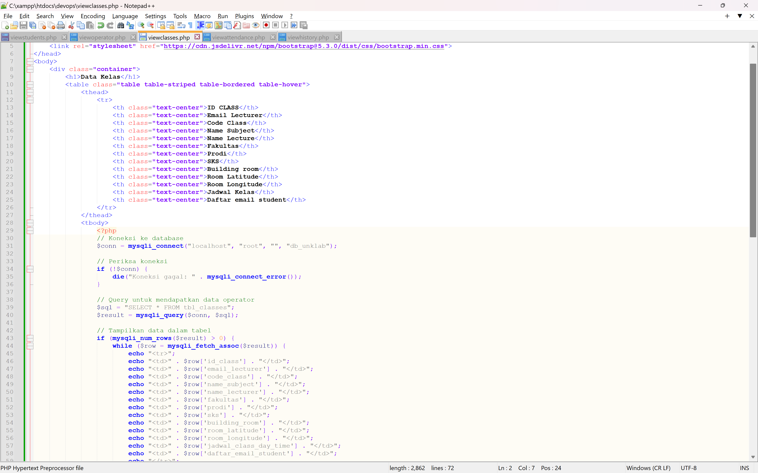

File “viewattendance.php”

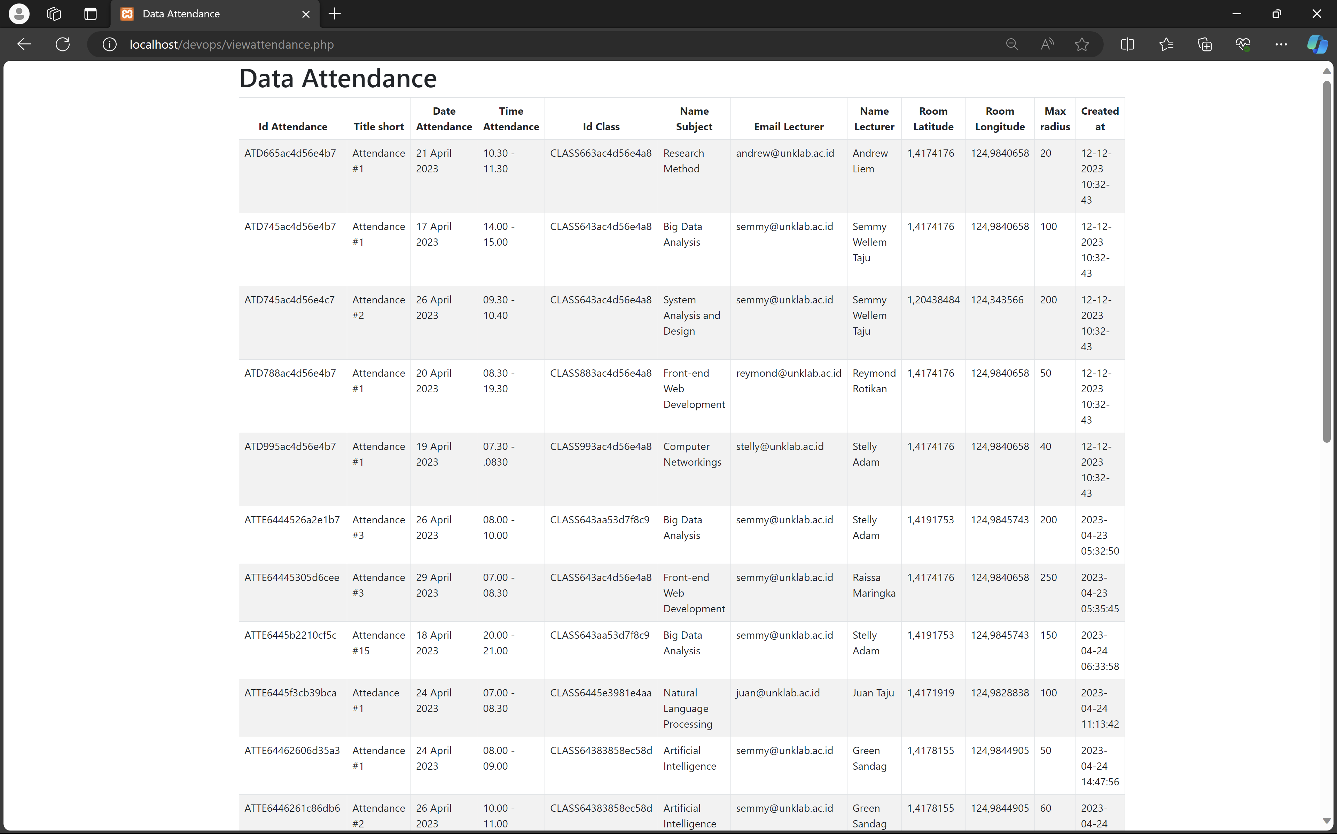

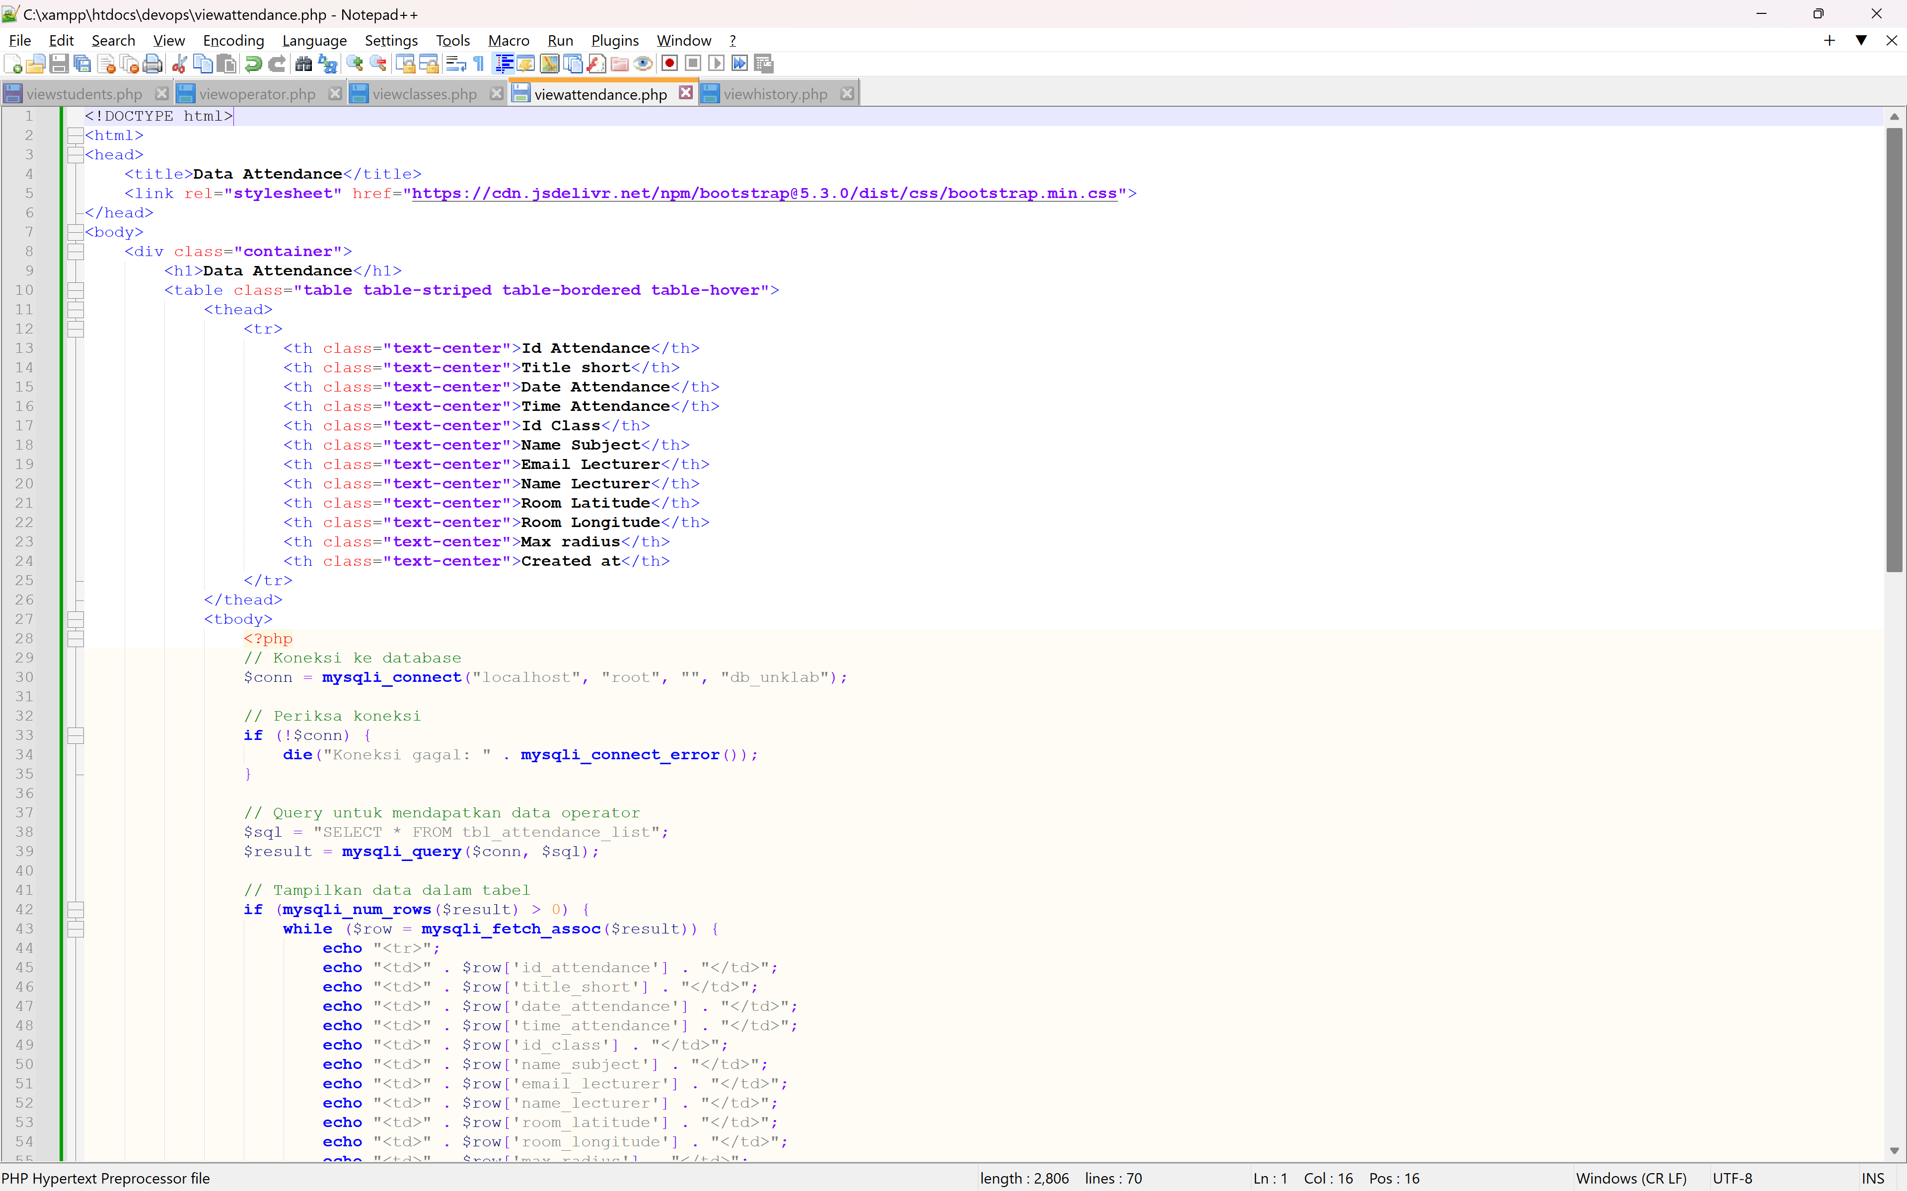

File “viewhistory.php”

